# 开发环境准备

通过阿里云盘下载常用开发软件，包含了jdk、maven、idea、mysql、redis、nodejs等开发工具：

<https://www.alipan.com/s/qEyG84oU1bR>

请使用7-zip进行解压，下载后双击解压.exe文件即可。

(如果本机没有安装7-zip，可以通过官网https://7-zip.org/进行下载）

* 1. **安装jdk1.8**

通过上面阿里云盘下载。

或通过以下地址下载：

<https://repo.huaweicloud.com/java/jdk/>

* 1. **安装Mysql8**

通过上面阿里云盘下载。

或通过官网下载。

<https://dev.mysql.com/downloads/mysql/>

选择版本8.0.38

下载时可以不登录，直接点击“[No thanks, just start my download.](https://dev.mysql.com/get/Downloads/MySQL-8.0/mysql-8.0.38-winx64.zip)”

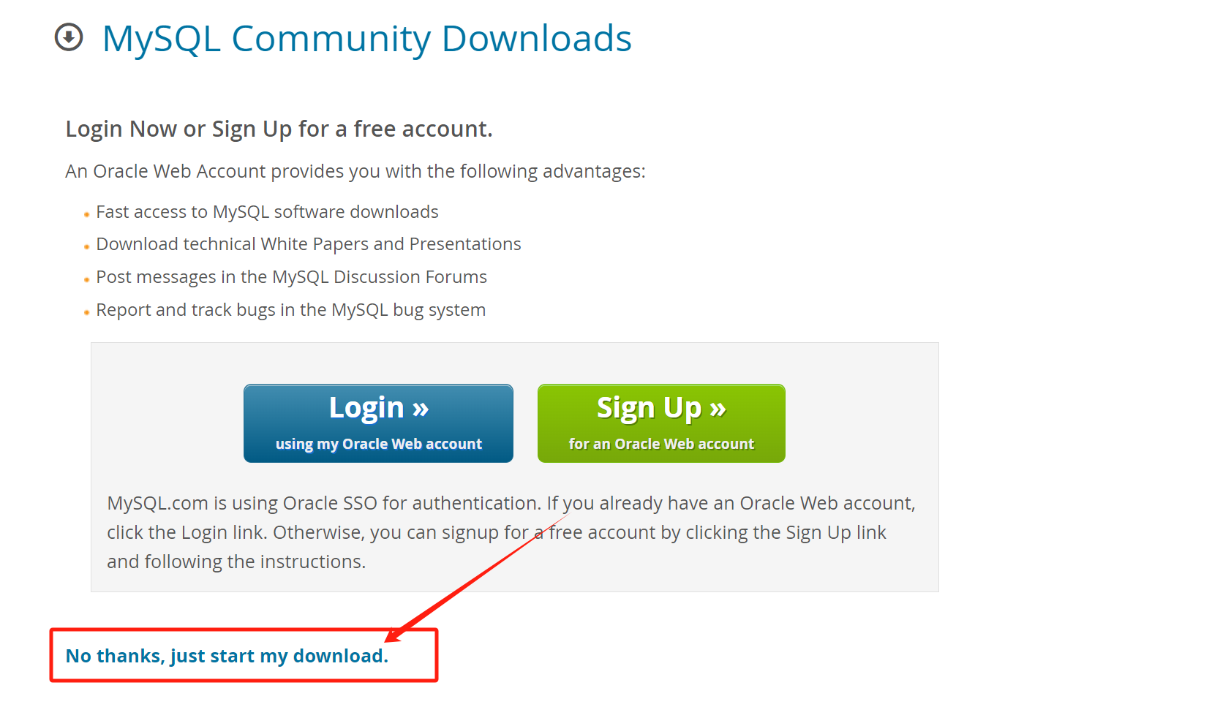

* 1. **安装Apache Maven**

通过上面阿里云盘下载。

或通过官网下载：

<https://maven.apache.org/download.cgi>

* 1. **安装idea专业版**

通过上面阿里云盘下载。

或通过官网下载。

<https://www.jetbrains.com/zh-cn/idea/>

* 1. **安装redis**

通过上面阿里云盘下载。

* 1. **安装nodejs的22版本**

通过上面阿里云盘下载。

或通过官网下载：

<https://nodejs.org/zh-cn>

* 1. **安装HbuilderX【可选】**

可以官网下载

<https://dcloud.io/hbuilderx.html>

1. **在mysql中创建数据库autoee-crm并导入数据库初始化文件**

## 创建数据库autoee-crm

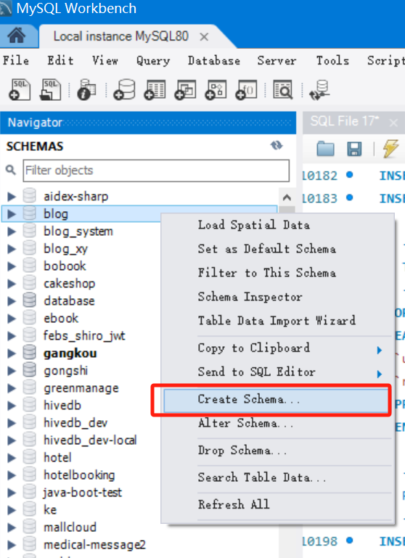

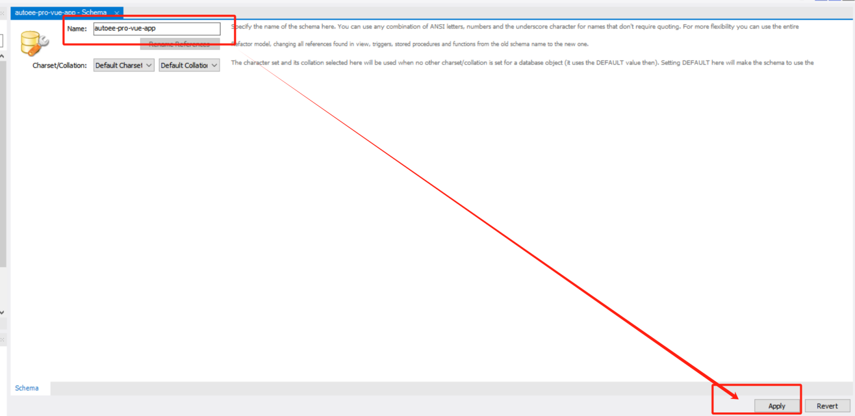

## 导入数据库初始化文件

数据库初始化文件在工程的如下位置，使用最新的版本进行导入。

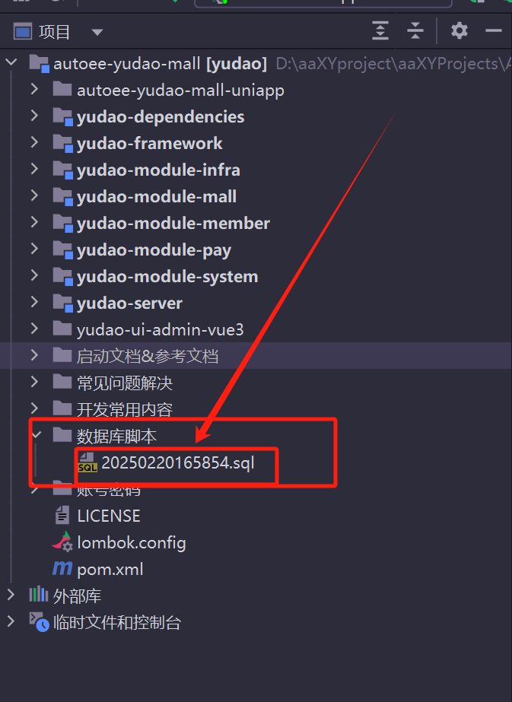

# 启动redis

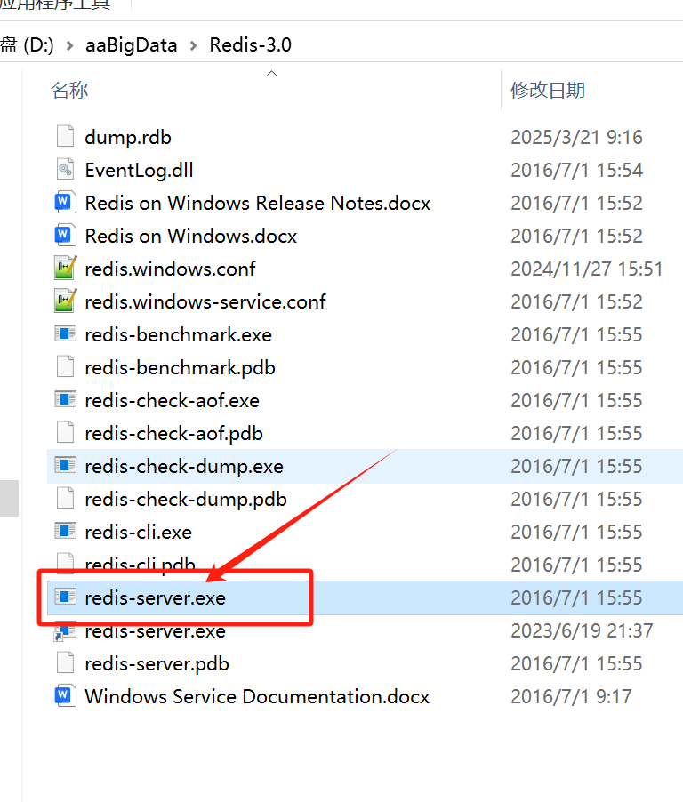

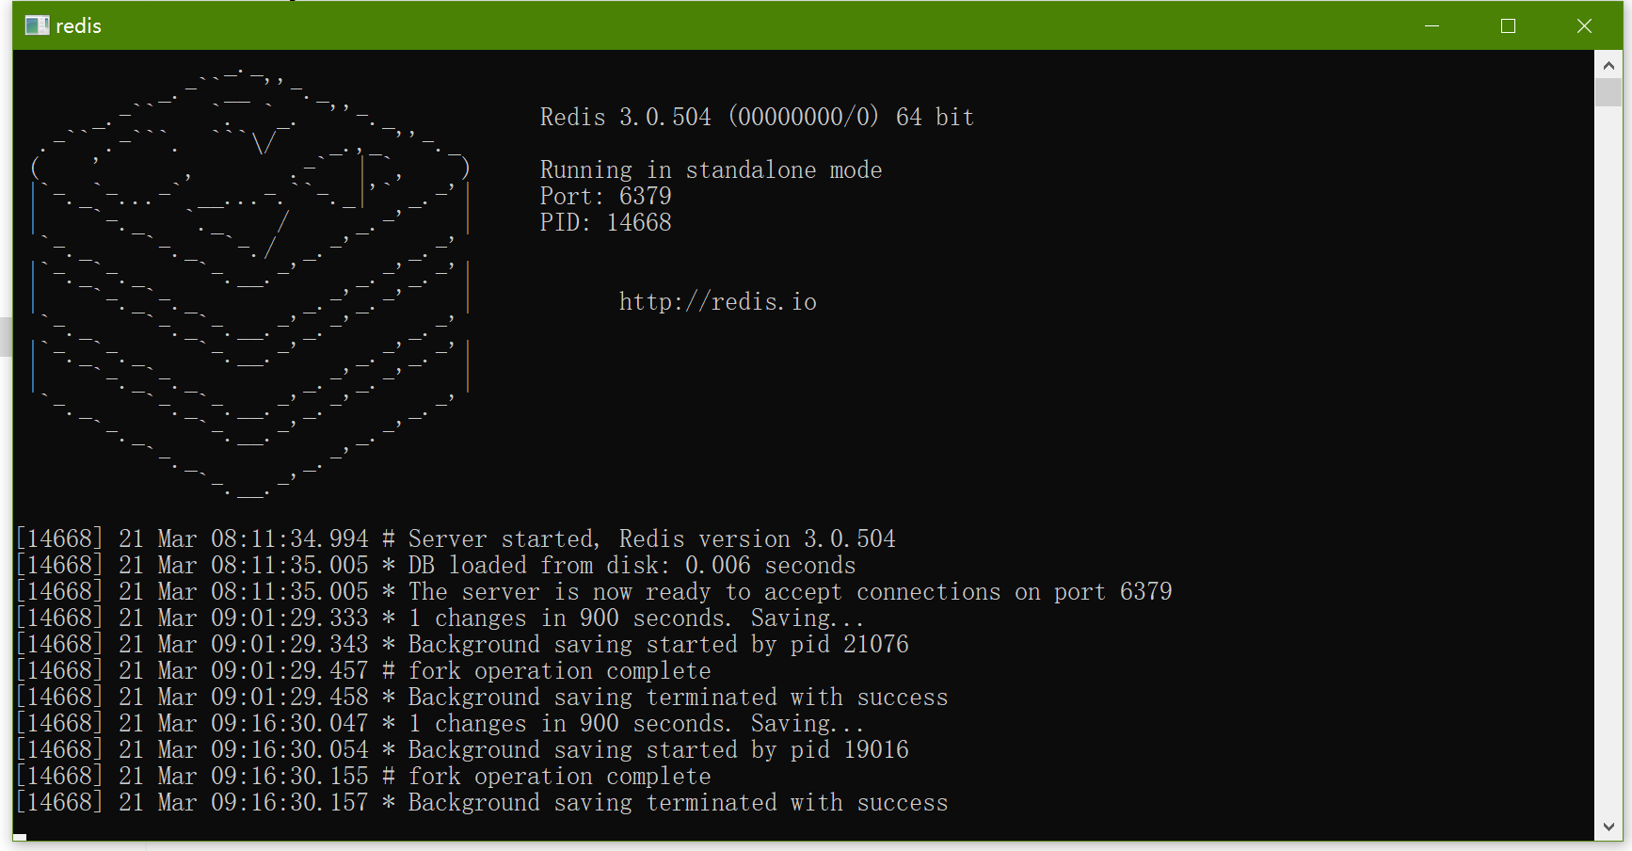

# 启动后端服务

## 解压源代码并用idea打开解压后的目录

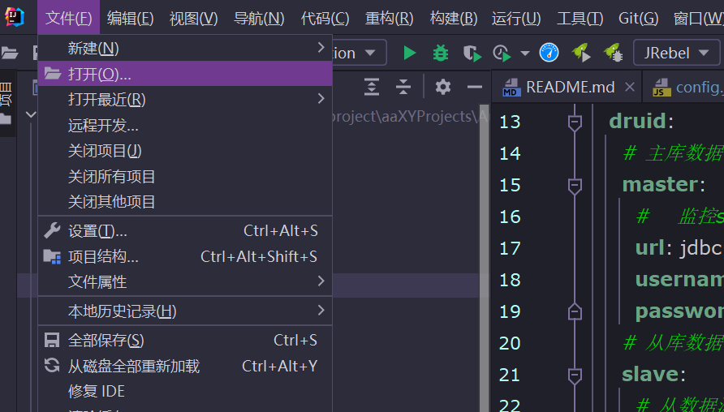

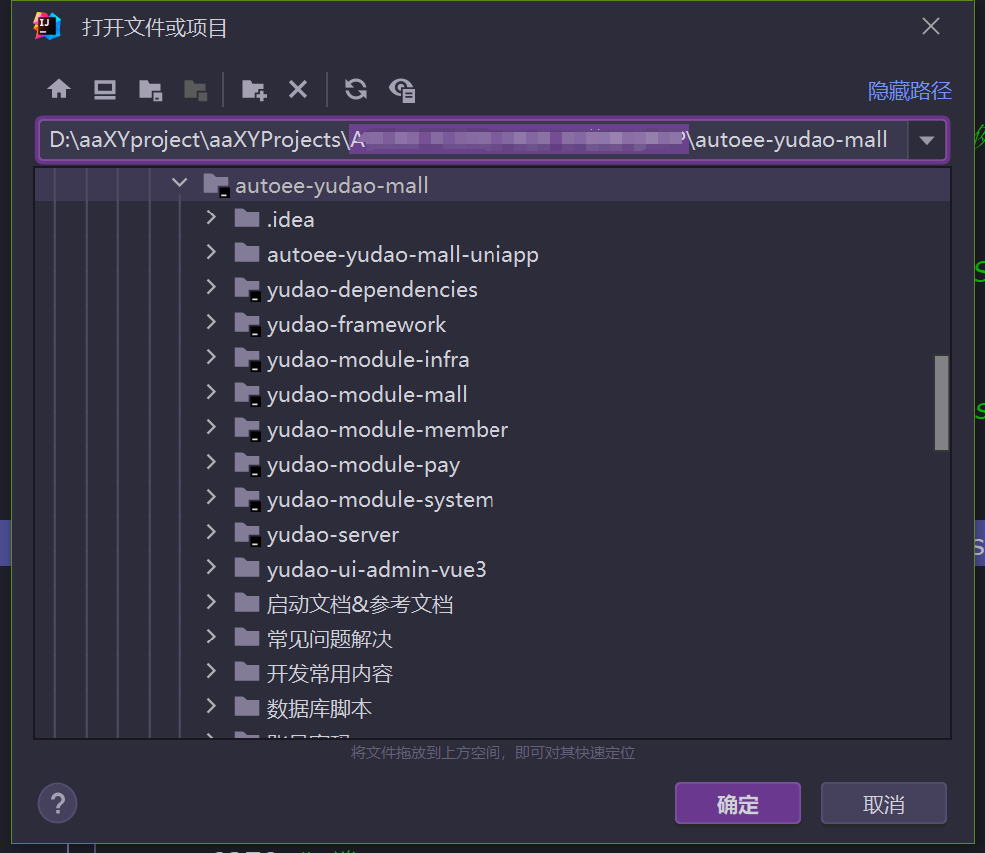

## 修改配置文件

### 修改数据库配置，连接自己的数据库

打开yudao-server中的application-local.yaml文件

修改主数据库和从数据库配置信息，连接自己的数据库，默认mysql版本为8

配置信息包括：

* 数据库地址，本机就是localhost
* 数据库端口，默认为3306
* 数据库名称，默认创建为autoee-crm
* 数据库用户名，自己安装mysql是设置的登陆用户名，一般为root
* 数据库密码，自己安装mysql是设置的登陆密码

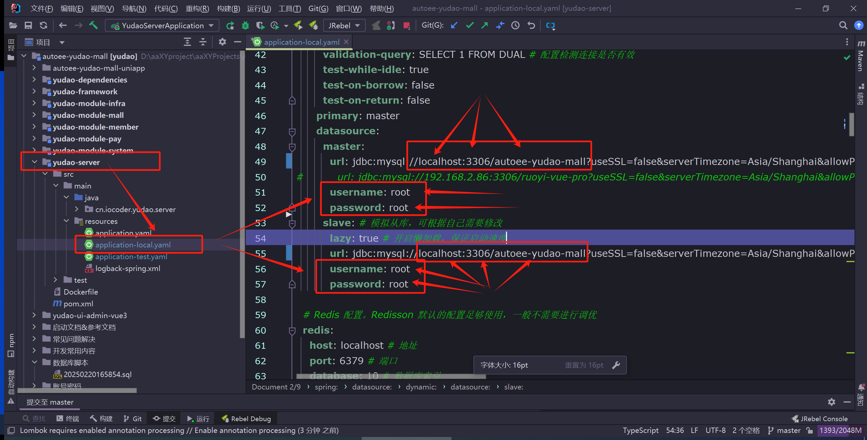

## 确认redis的配置信息

查看Redis配置信息是否和自己本机启动的redis信息一致，

默认端口为6379

密码为空或直接注释掉

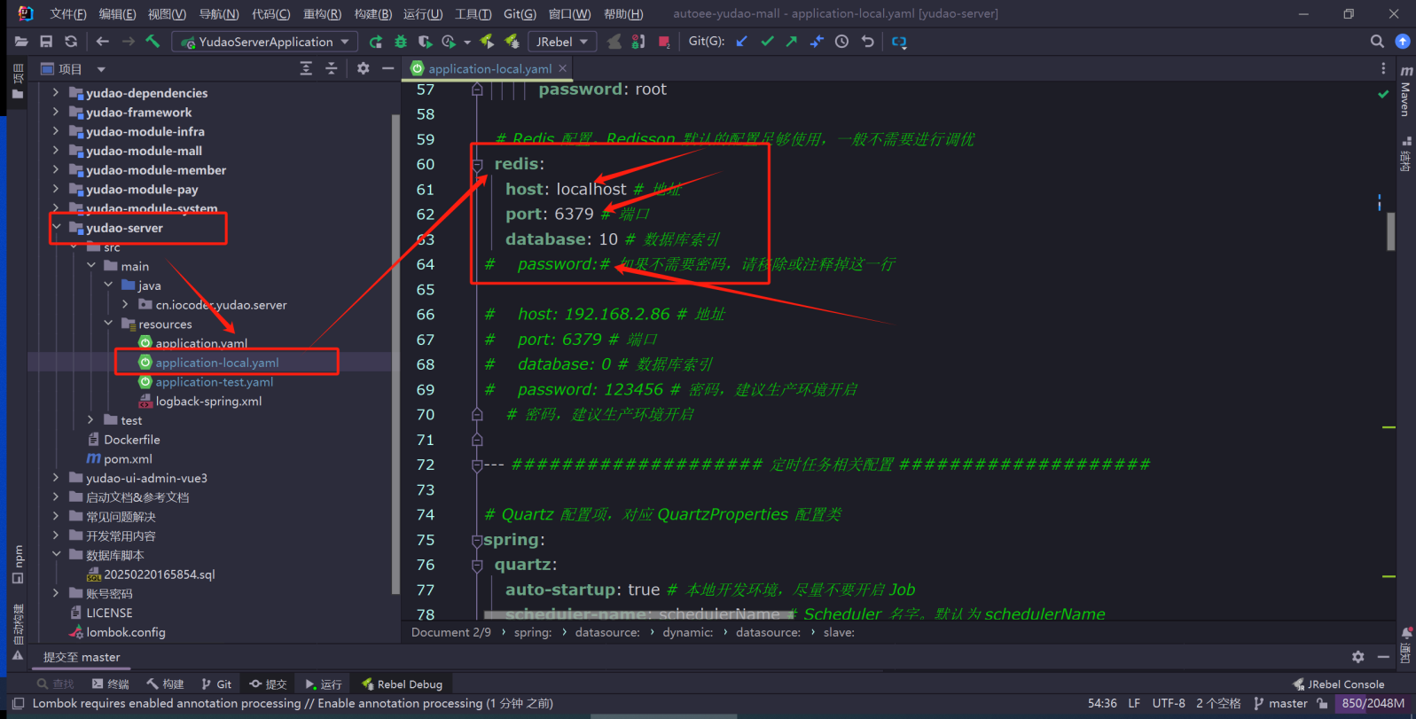

* 1. **确定jdk版本**
     1. **右键点击工程名称，点击 打开模块设置**

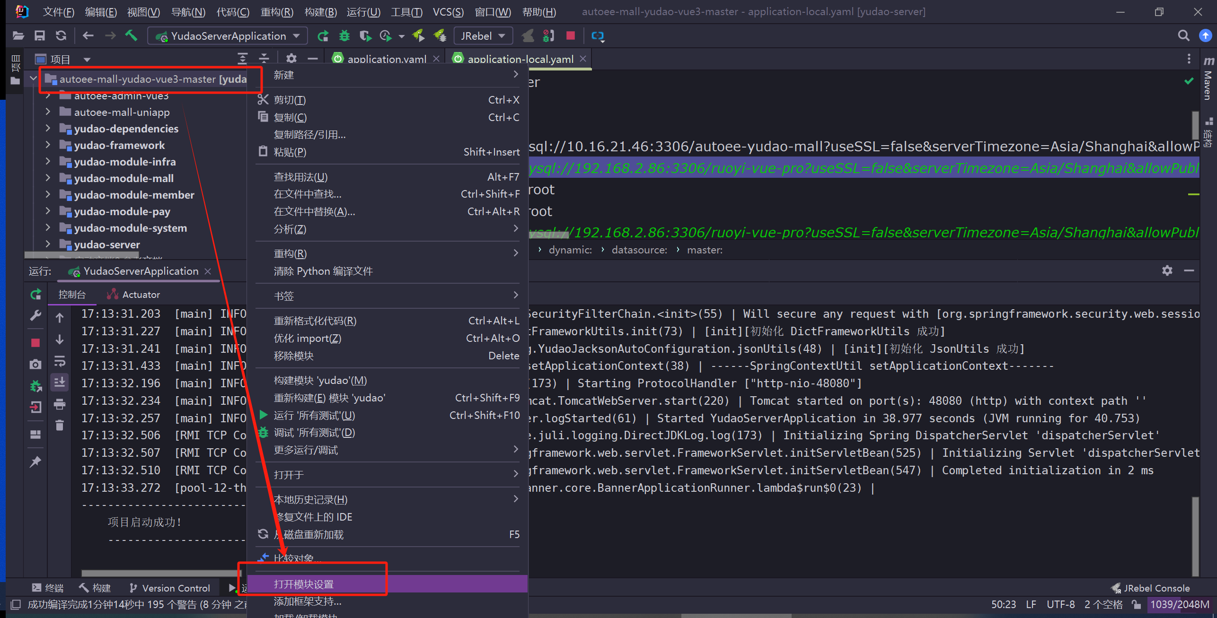

* + 1. **确定项目使用的是jdk1.8版本，语言级别为8**

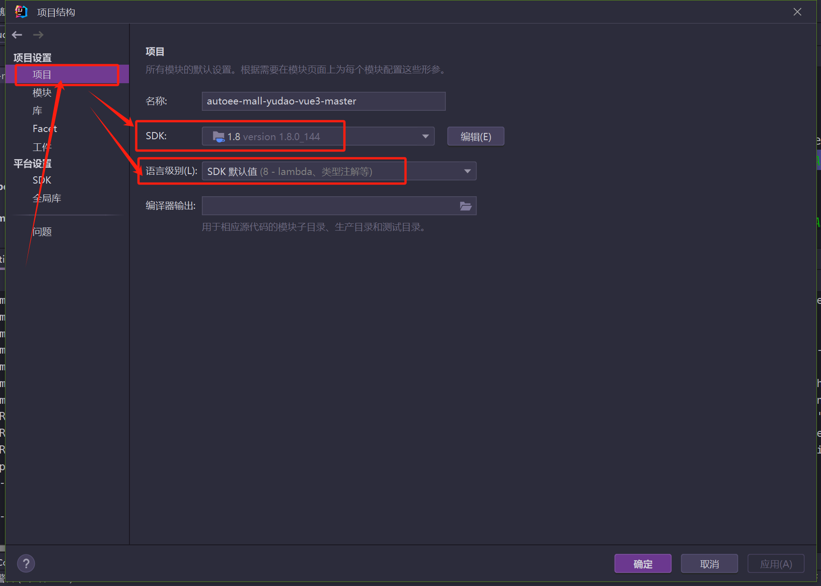

* + 1. **还可以检查下每个模块的源中的语言级别和依赖中的SDK版本，确定无误**

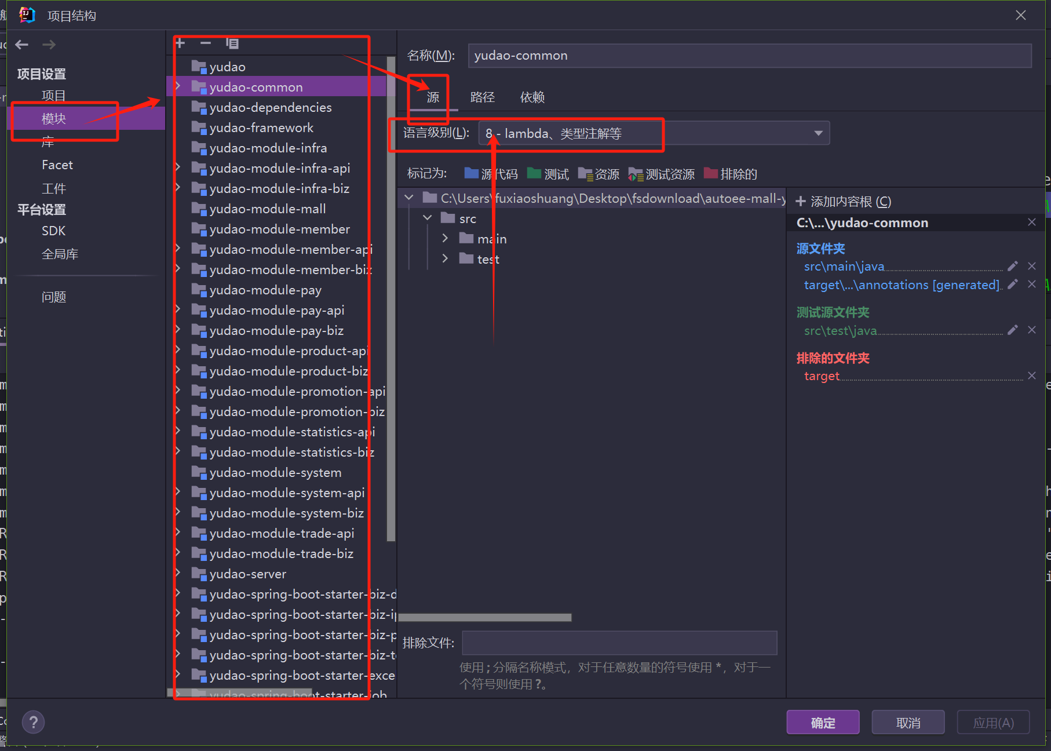

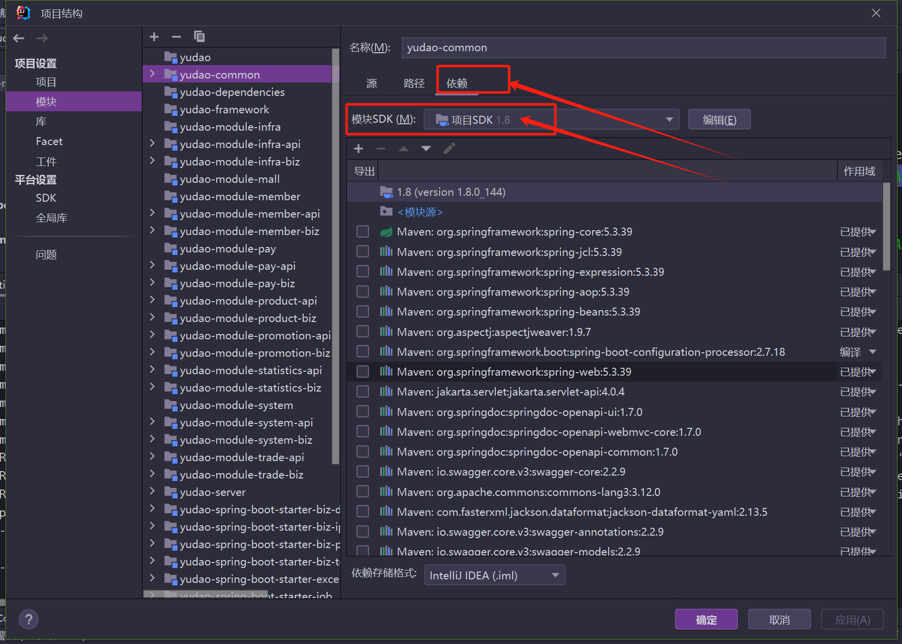

* 1. **配置maven**
     1. **打开设置**

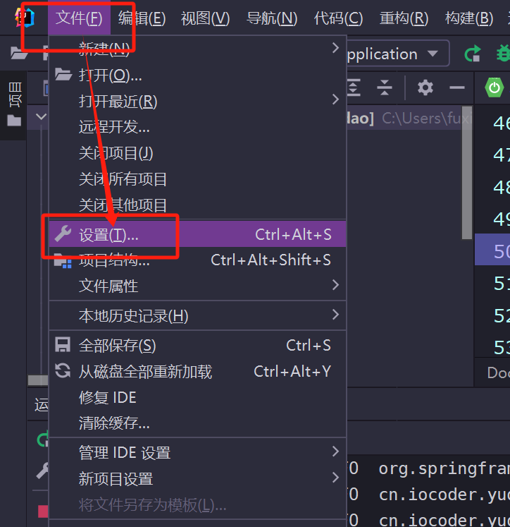

* + 1. **配置maven主路径，如果有自己的用户设置文件，也可以配置自己的用户设置文件**

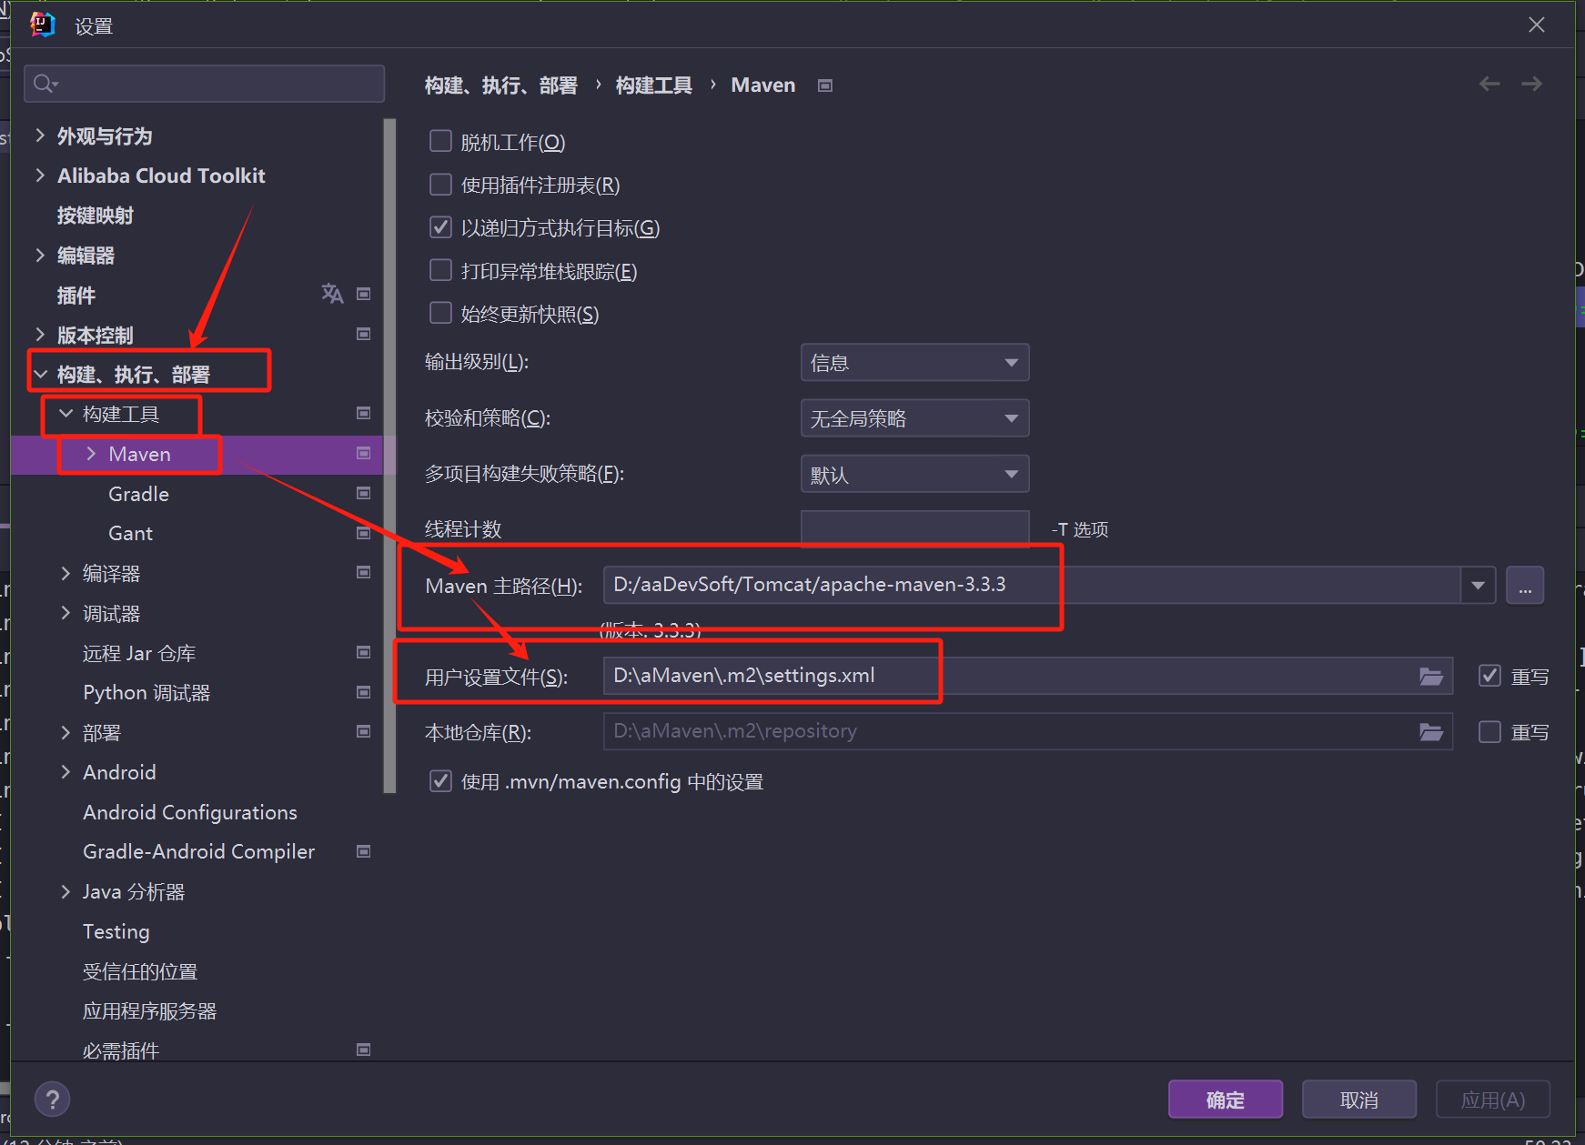

* + 1. **如果maven没有自动下载依赖可以手动刷新下**

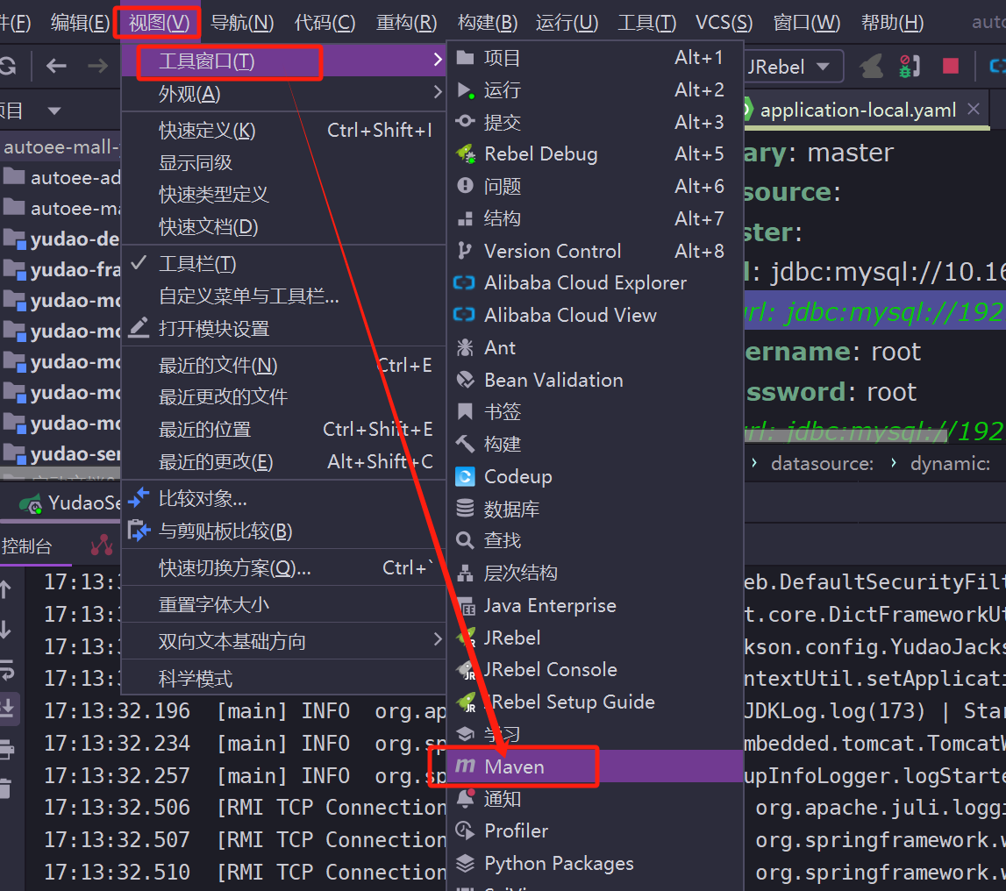

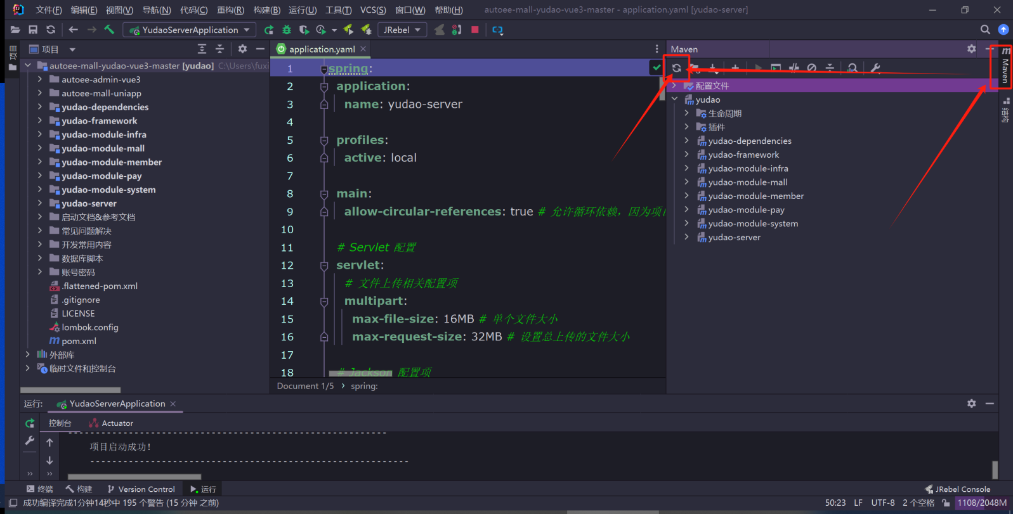

## 启动后端服务

右键点击YudaoServerApplication.java

选择run

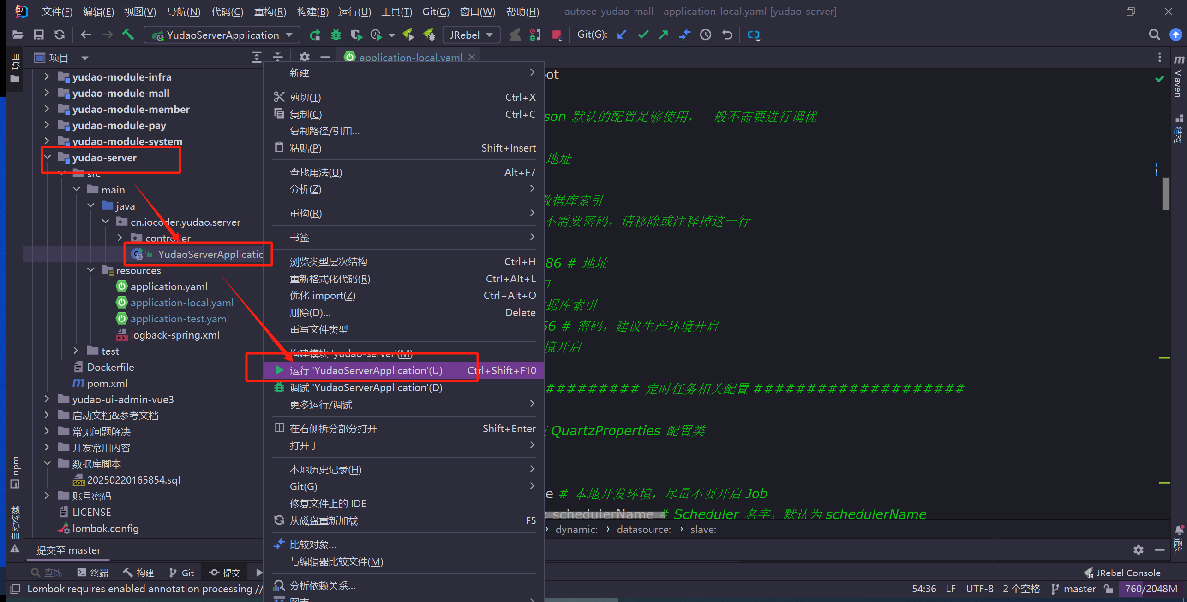

## 如果启动没有响应，底部工具栏报错启动命令过长

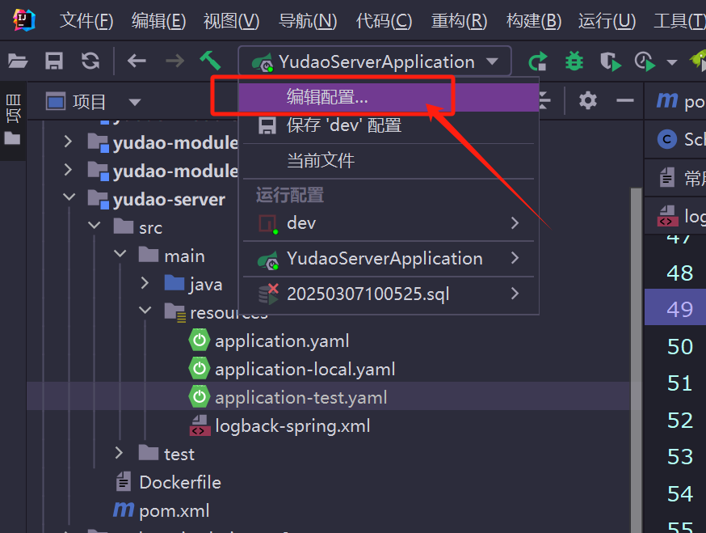

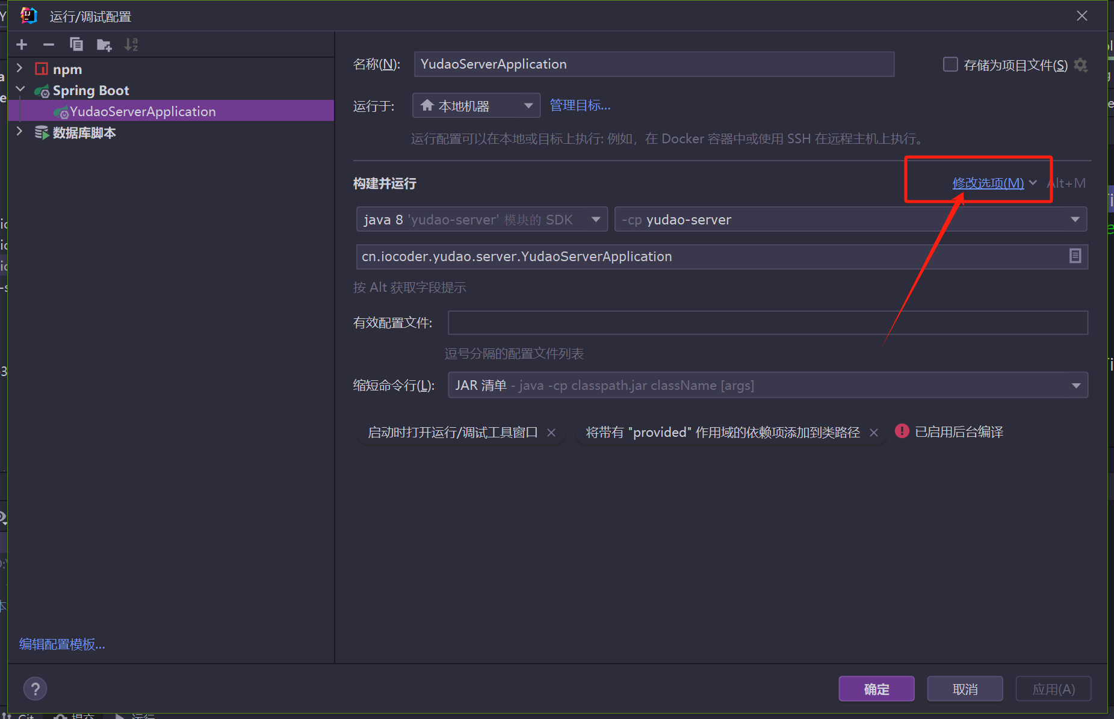

选中 缩短命令行

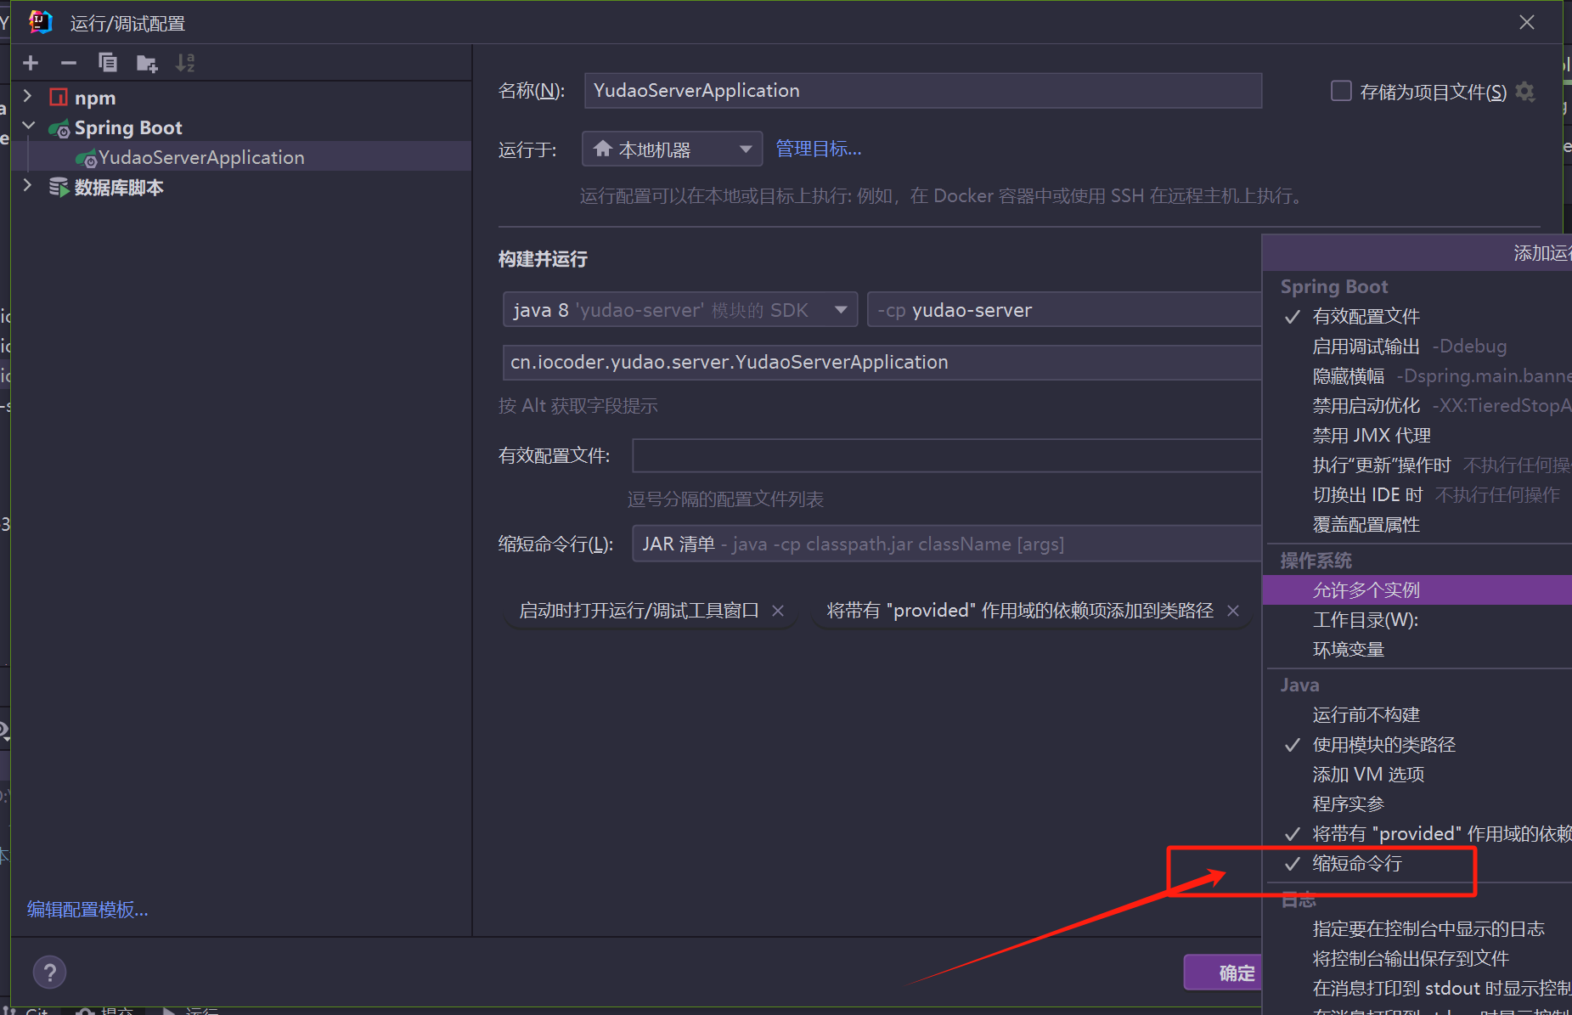

选择jar清单后确定，重新进行启动

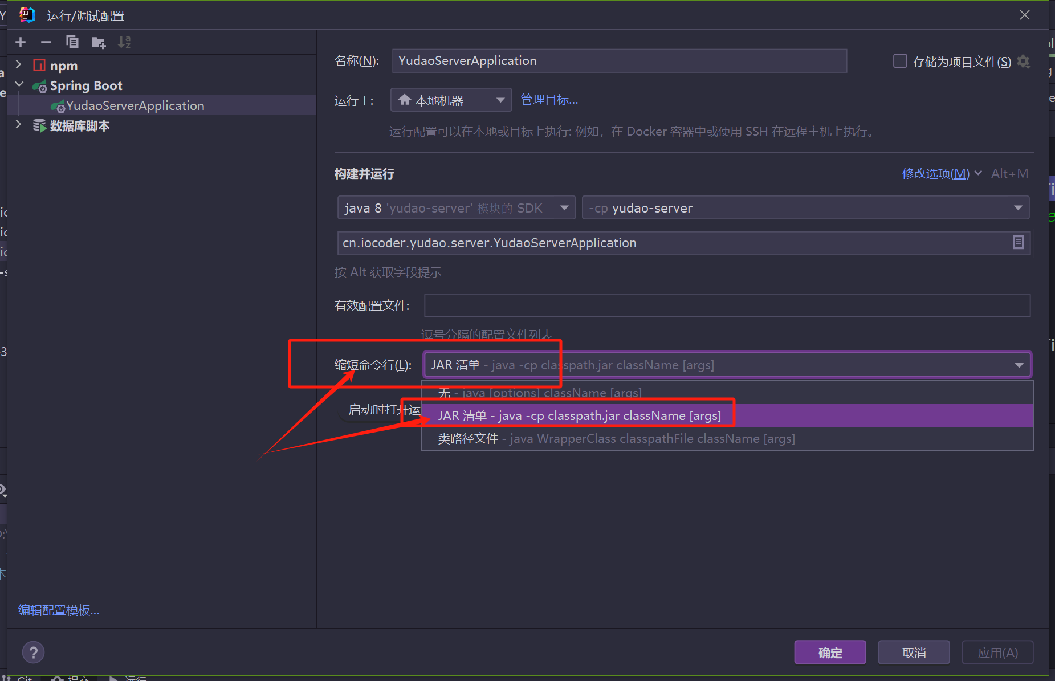

## 启动后端服务成功

如下：

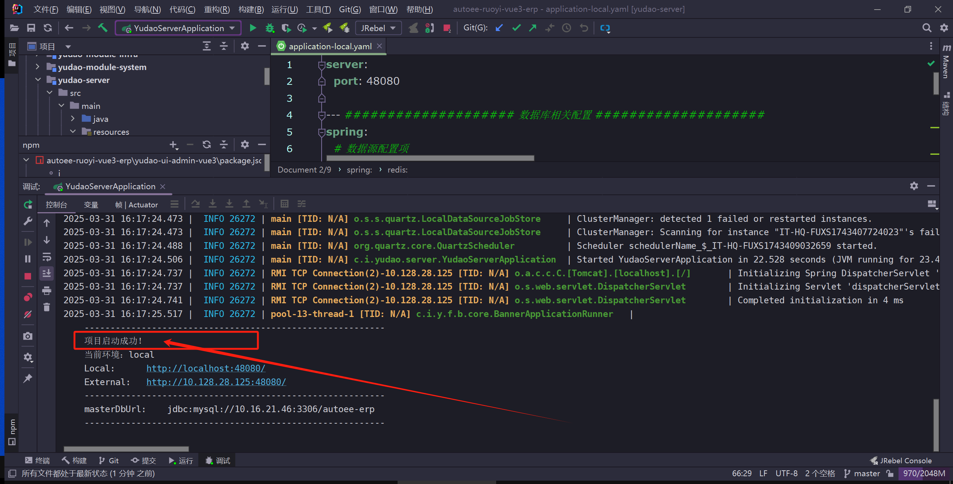

# 启动管理平台前端服务yudao-ui-admin-vue3

* 1. **确保idea中nodejs使用的是22版本的node.exe**

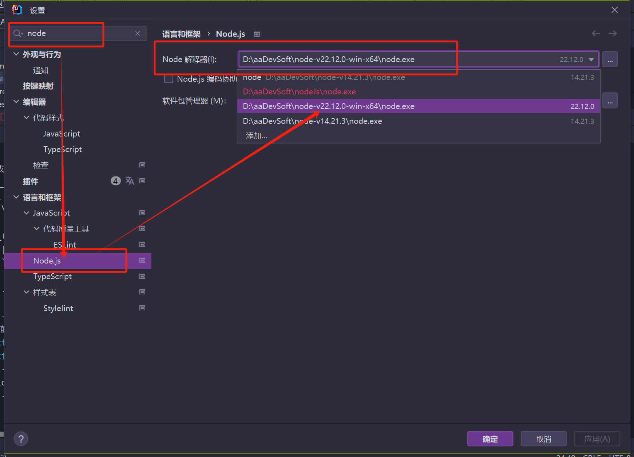

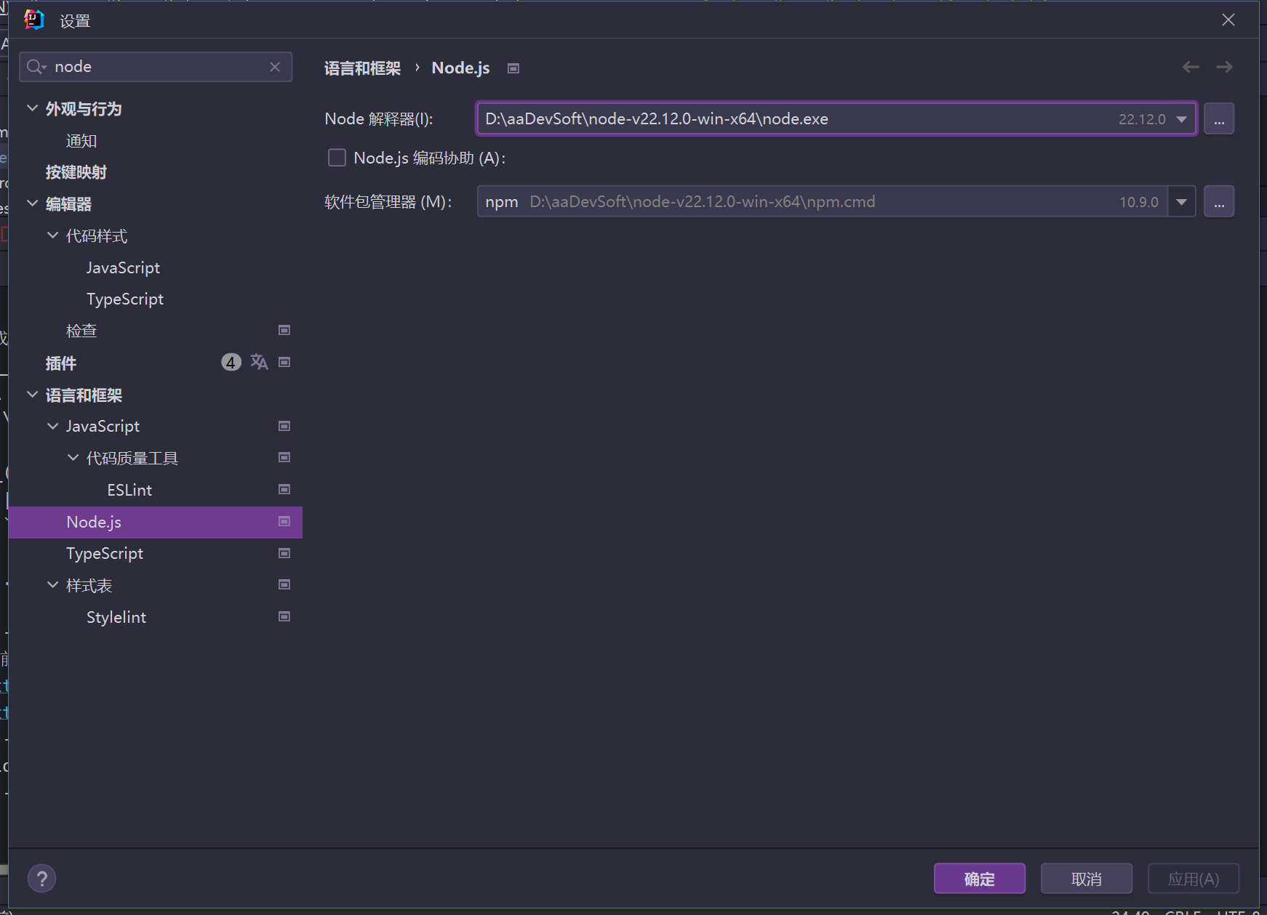

* 1. **设置npm的镜像源为淘宝最新的镜像【可选】**

打开cmd窗口，执行以下命令：

// 1. 清空缓存

npm cache clean --force

// 2. 切换新源

npm config set registry https://registry.npmmirror.com

// 3. 检测是否切换成功

npm config get registry



或者

npm config list

## [可选]设置sass的镜像地址：

当安装sass报错时需要进行设置

npm config set sass_binary_site=https://registry.npmmirror.com/node-sass

## 右键点击yudao-ui-admin-vue3目录中的package.json，选择npm install安装前端依赖

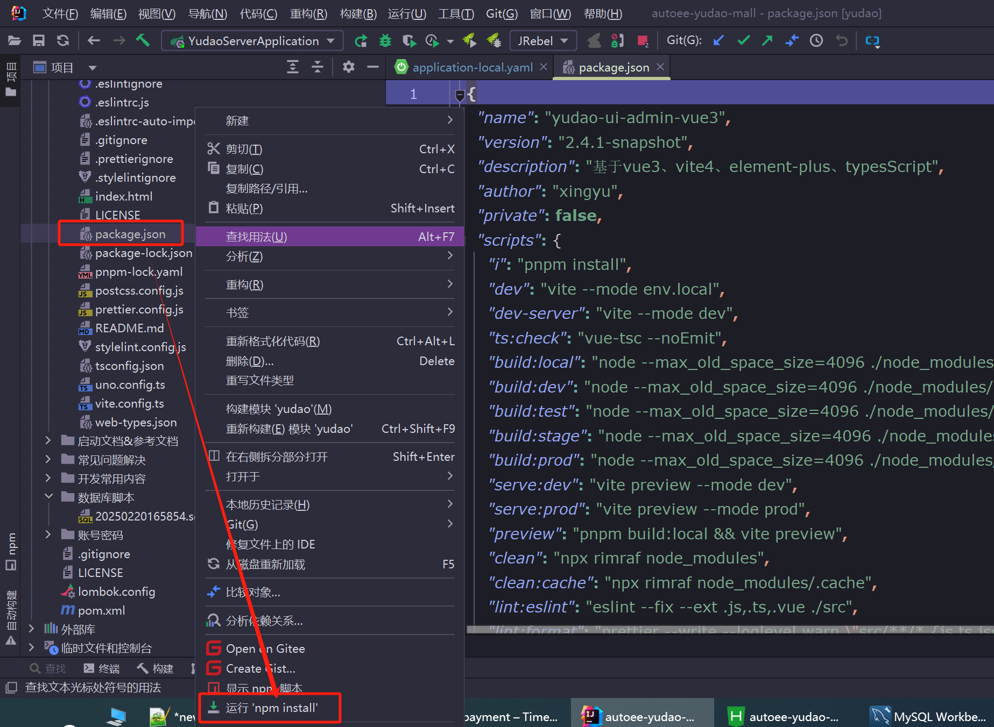

## 启动前端服务

等待npm install安装完成

### 右键点击package.json，选择显示npm 脚本

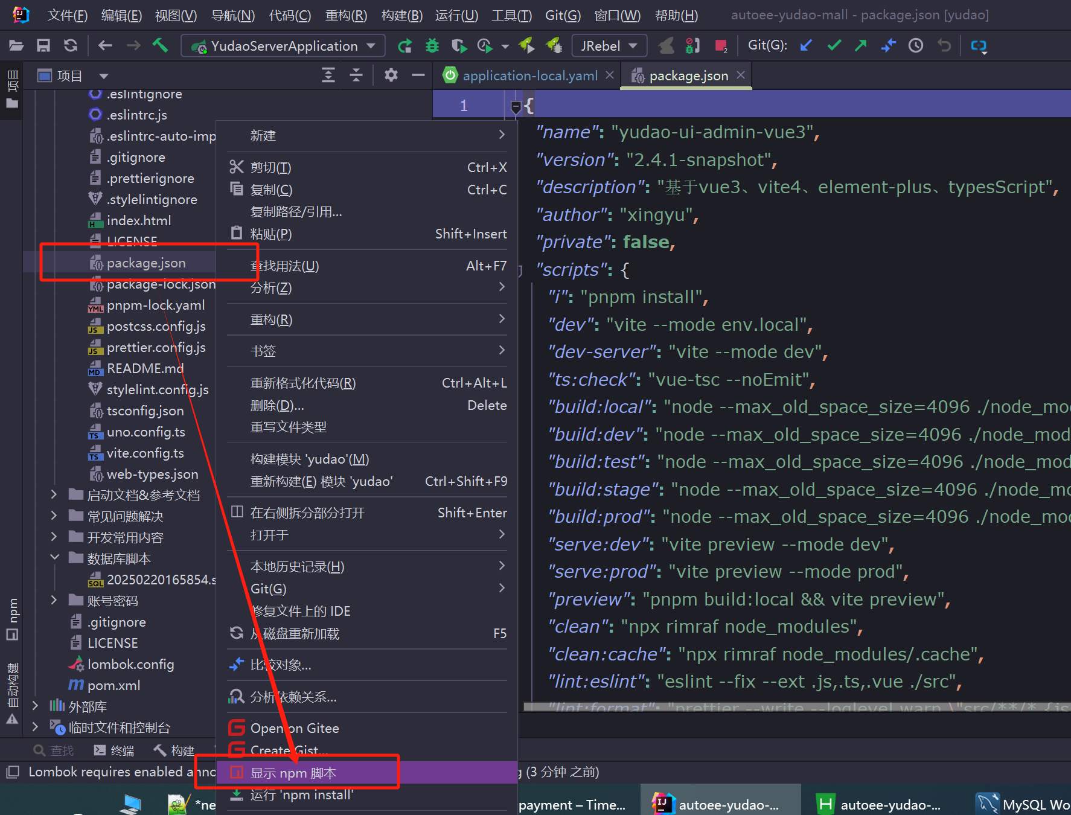

### 双击其中的dev，启动前端服务

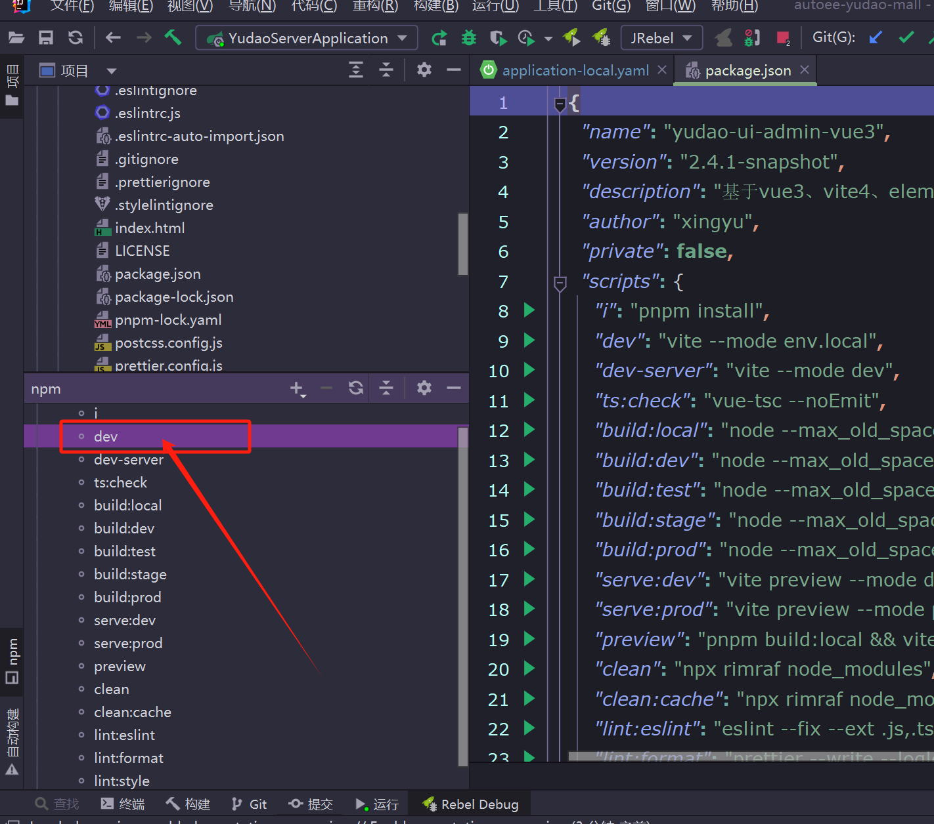

### 启动成功

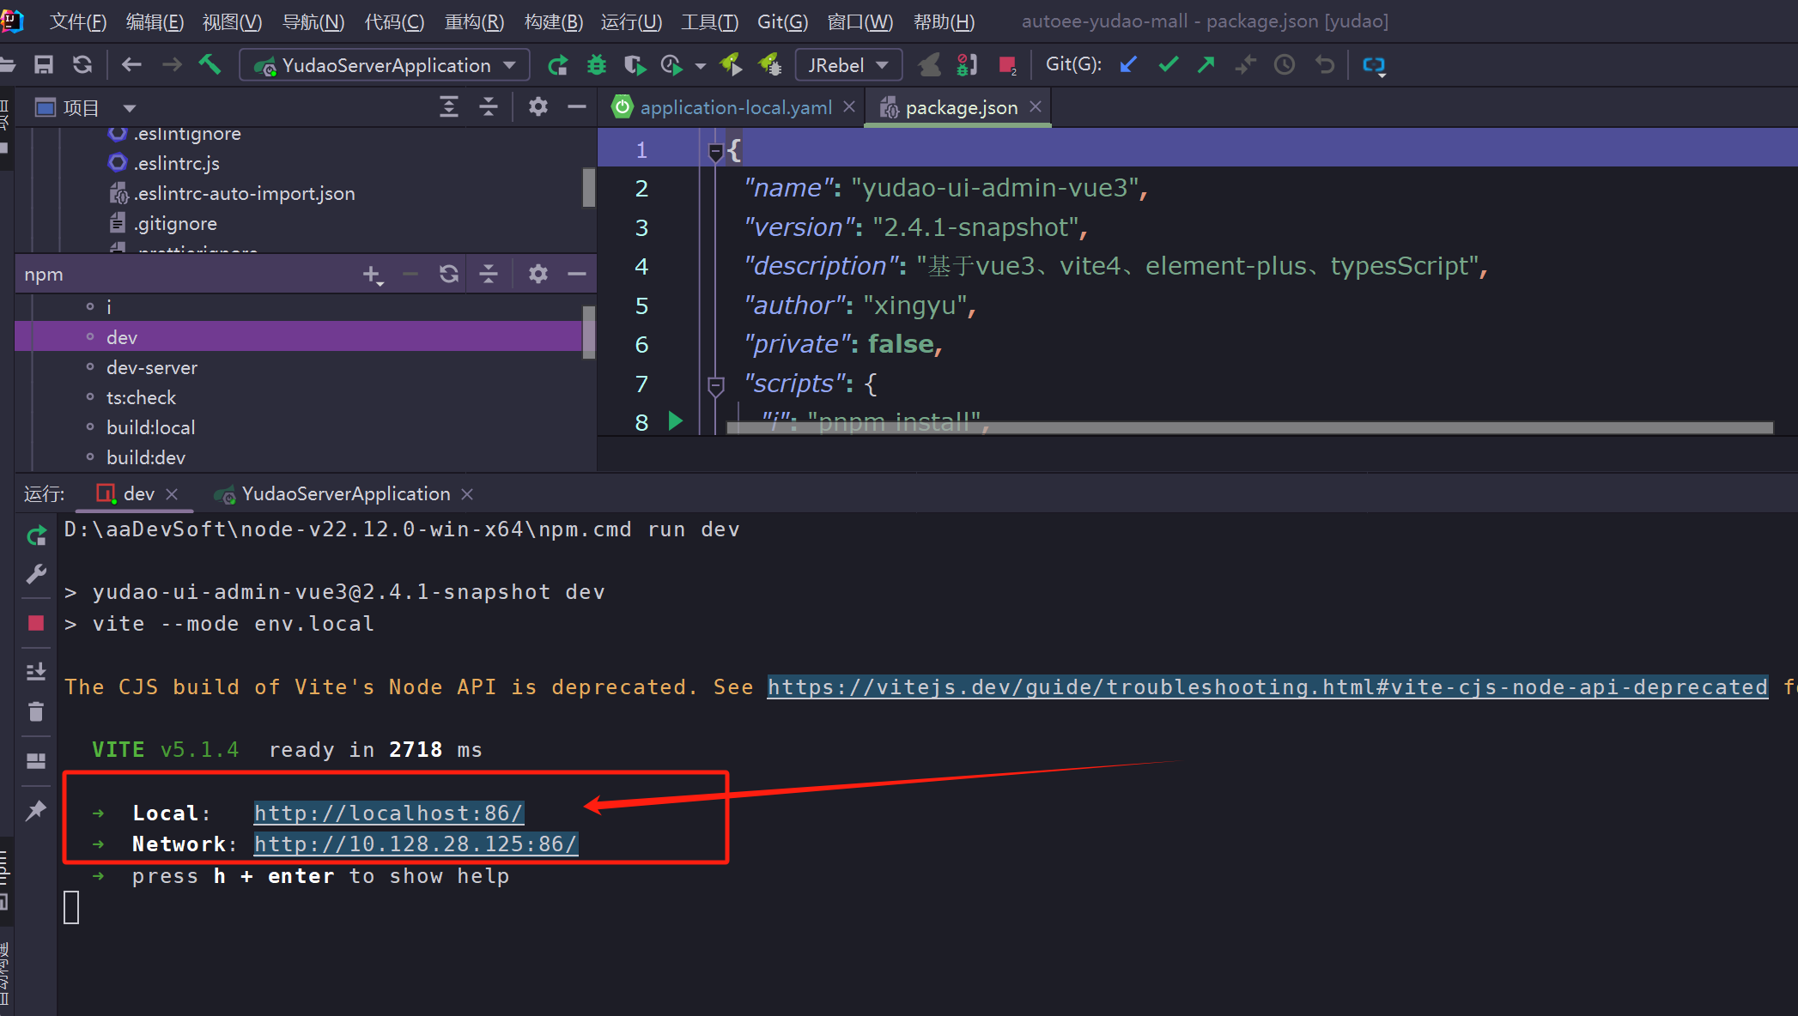

### 访问地址上面控制台显示的地址

